Приложение №1 к договору
подряда № ____/20/ОАО
Техническое задание.
Наименование работ: Выполнение строительных работ по устройству металлоконструкций на 2м и 3м этапах на объекте «Реконструкция основного производственного здания завода ОАО «Северное Молоко», расположенном по адресу: Вологодская обл., г. Грязовец, ул. Соколовская, д.59.

Перед выполнением работ по устройству металлоконструкций требуется разработать и согласовать с заказчиком чертежи конструкций.
Объёмы работ, указанные в ТЗ, могут быть изменены при согласовании с заказчиком.
- Объём работ
- 2 этап. Устройство ограждений на монолитной лестнице из нержавеющей стали AISI 304. Перила выполнить из труб диаметром Ф51*1,5мм. Стойки выполнить из нерж. трубы Ф38*1,5мм. Промежуточные перекладины (не менее 2х рядов) выполнить из нерж. Стали Ф16*1,5мм. Монтаж перил производится на смонтированную керамогранитную плитку. Анкера требуется выполнить из нерж. стали. Перила выполнить по одной стороне лестницы. Обработка всех металлических изделий выполнить полированными. – объём работ составляет 21 м.пог.
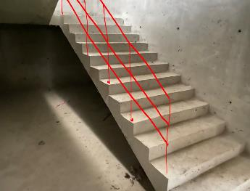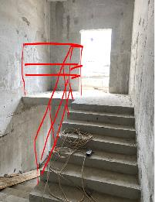
Рис. 1. Эскизное расположение перил на лестнице в монолитной части здания.

- 2 этап. Устройство ограждений на сборной Металлической лестнице с жб перекрытиями и жб ступеньками из нержавеющей стали AISI 304. Перила выполнить из труб диаметром Ф51*1,5мм. Стойки выполнить из нерж. трубы Ф38*1,5мм. Промежуточные перекладины (не менее 2х рядов) выполнить из нерж. Стали Ф16*1,5мм. Монтаж перил производится на смонтированную керамогранитную плитку. Анкера требуется выполнить из нерж. стали. Перила выполнить по двум (обоим) сторонам ступеней лестницы. Вторые перила на площадках вдоль наружной части не выполнять. Обработка всех металлических изделий выполнить полированными. Расстояние в чистоте между перилами должно быть не менее 1200мм. Размеры ступеней жб 1350мм. – объём работ составляет 80 м.пог.
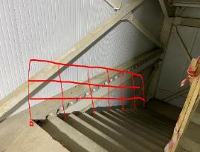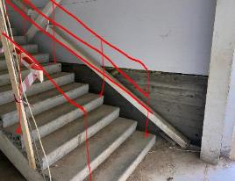
Рис. 2 Эскизное расположение перил на лестнице в Ме части здания.

- 2 этап. Устройство ограждений на лестнице №1 при входе в Фету из нержавеющей стали AISI 304. Перила выполнить из труб диаметром Ф51*1,5мм. Стойки выполнить из нерж. трубы Ф38*1,5мм. Промежуточные перекладины (не менее 2х рядов) выполнить из нерж. Стали Ф16*1,5мм. Монтаж перил производится на смонтированную керамогранитную плитку. Анкера требуется выполнить из нерж. стали. Перила выполнить по одной стороне лестницы. Перила требуется выполнить по обе стороны лестничных маршей. - объём работ составляет 3,5 м.пог.
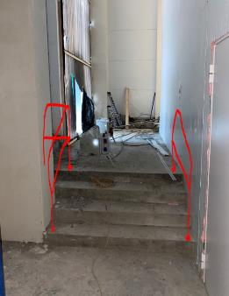
Рис.3 Схема ограждений на лестнице №1 при входе в Фету из нержавеющей стали AISI 304.
- 2 этап. Устройство ограждений на лестнице №2 при входе в Фету из нержавеющей стали AISI 304. Перила выполнить из труб диаметром Ф51*1,5мм. Стойки выполнить из нерж. трубы Ф38*1,5мм. Промежуточные перекладины (не менее 2х рядов) выполнить из нерж. Стали Ф16*1,5мм. Монтаж перил производится на смонтированную керамогранитную плитку. Анкера требуется выполнить из нерж. стали. Перила выполнить по одной стороне лестницы. Перила требуется выполнить по обе стороны лестничных маршей. - объём работ составляет 3,5 м.пог.
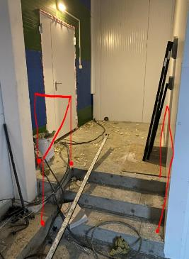
Рис.4 Схема ограждений на лестнице №2 при входе в Фету из нержавеющей стали AISI 304.

- 2 этап. Устройство крыльца для доступа на кровлю при эвакуации из цеха КМП из нержавеющей стали AISI 304. Перила из труб Ф38мм, ступени из гнутых листов толщиной 4мм. Каркас из профильной трубы. Ширина крыльца 1,2м в чистоте – 1 комплект.
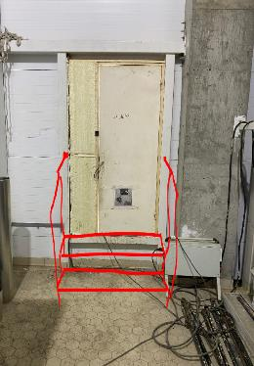
Рис.5 Схема крыльца для доступа на кровлю при эвакуации из цеха КМП из нержавеющей стали AISI 304

- 2 этап. Устройство площадки (крыльца) для перехода из Феты в коридор между производством Фета и ЦМП с отметки +1.05м на отметку +0.00м из чёрного металла сталь С255 с покраской. Крыльцо выполнить согласно чертежам, разработанным компанией ООО «КИП» лист 147-149 раздела проекта «04/18 – АС.5». Требуется выполнить демонтаж деревянных конструкций. Цвет каркаса и перил белый, цвет ступеней серый – 1 комплект по согласованной РД.
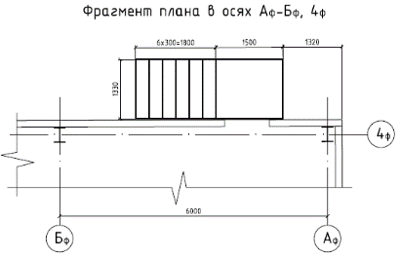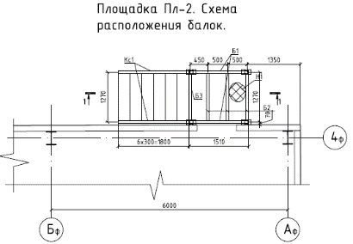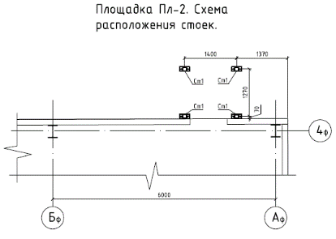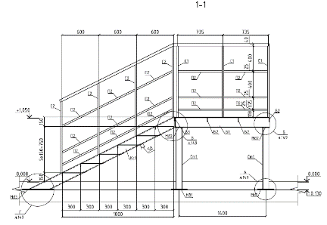

Рис.6.1. Схема №1 площадки (крыльца) для перехода из Феты в коридор между производством Фета и ЦМП.
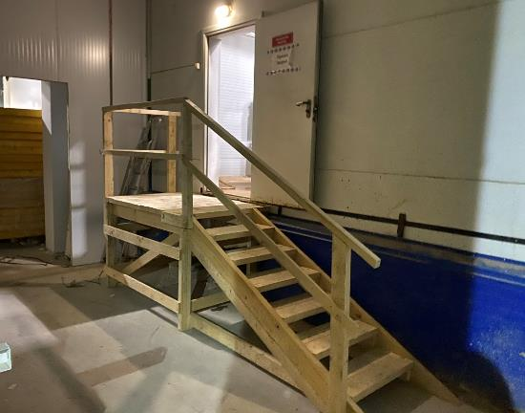
Рис.6.2. Фотографии временного крыльца на месте площадки (крыльца) для перехода из Феты в коридор между производством Фета и ЦМП.(Требуется выполнить демонтаж деревянных конструкций)
- 2 этап. Устройство площадки для перехода на кровлю АБК размером 1*3м из ПВЛ по металлокаркасу. Рама должна быть выполнена из швеллера 140мм, перила - из уголка 50мм. Опирать площадку необходимо на существующие металлоконструкции площадки обслуживания и угловую колонну внутри производственного здания с последующей изоляцией фасадной части и внутренними фасонными элементами. Чертёж согласовать с заказчиком. Цвет эмали - серый по грунтовке – объём работ 1 компл (по согласованной РД)
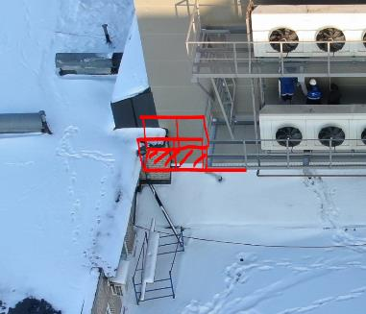
Рис.7. Схема площадки для перехода на кровлю АБК.
- 2 этап. Устройство крыльца для выхода на кровлю в 4х этажной Ме вставке в 2 ступени из чёрного крашенного металла без ограждений на отм. +17м. Шириной 0,9м. Высотой 0,4м. – 1 комплект.
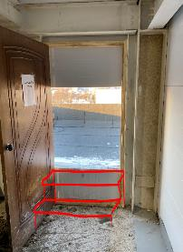
Рис.8 Схема устройства крыльца для выхода на кровлю в 4х этажной Ме вставке в 2 ступени из чёрного крашенного металла без ограждений на отм. +17м..
- 2й этап. Устройство перил по периметру площадки обслуживания конденсаторов согласно проекту 04/18-КМ.4 – объём работ составляет 0,6 тн.
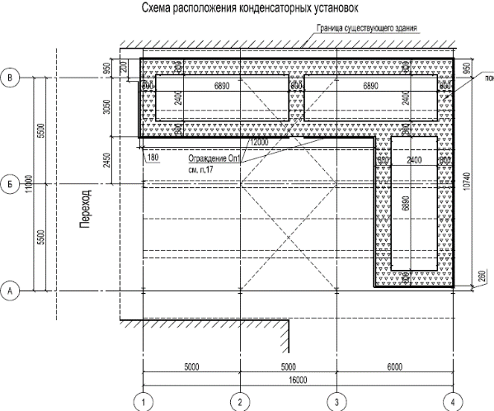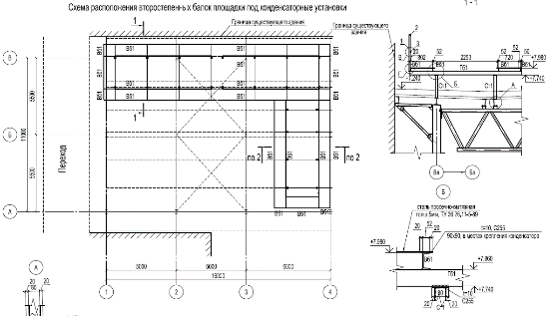
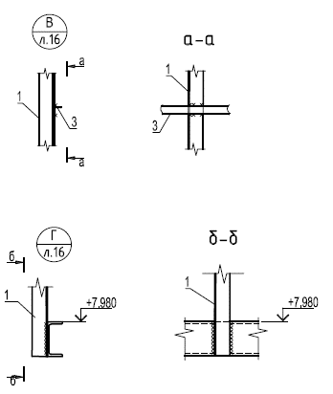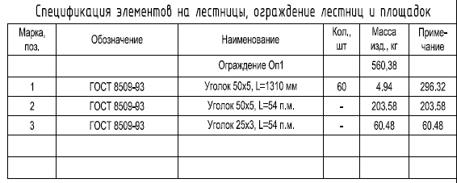
Рис.9. Схема площадки для обслуживания конденсаторов над помещением по подготовке лед. воды. Необходимо выполнить только перила. Сама площадка уже смонтирована.

- 3й этап. Устройство крыльца для входа в помещение CIP из нержавеющей стали AISI 304 с отм. +0,00мм на отм. +0,75м. Ширина лестницы 1м. Перила на высоте 1,1м. Перила выполнить из трубы Ф38мм. Ступени с двумя гибами выполнить из листа чечевицы толщиной 4мм. Косоуры выполнить из пластины либо профильных труб. Крепления выполнить на нержавеющие анкера. Эскиз лестницы на рисунке ниже – объём работ определить проектом. В КП предоставить стоимость за всю конструкцию – 1 комплект.
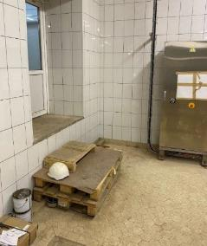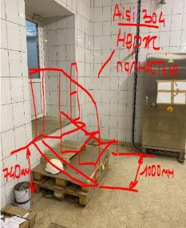
Рис.10. Фотография и эскизное решение места размещения крыльца для входа в помещение CIP.

- 3 этап. Устройство перехода и ограждения из нержавеющей стали AISI 304 в подполье теплогенератора с дверью ПВХ размеров 600*600мм. Требуется модернизировать (срезать и перенести существующую, установить дополнительную стойку) уже установленные ограждения показанной на схеме площадки – 1 комплект.
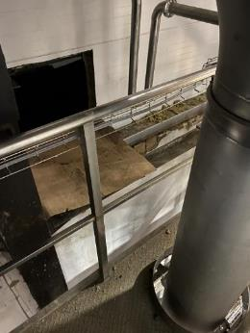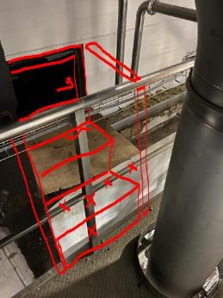
Рис.11 Фотография и эскизное решение места размещения перехода в подполье теплогенераторной.

- 3 этап. Устройство 2х лестниц и площадки для доступа на фундаменты ёмкостей у участка сыворотки из чёрного металла. Расположение лестниц см. на Рис ниже под №1 и №2 расположение площадки под №3. Цвет RAL 8017 (Шоколадно-коричневый). Ширина ступеней должна быть 1м. Размер площадки между фундаментами и зданием 0,6*24м. К началу работ на фундамент будет установлено ёмкостное оборудование и произведена обвязка трубопроводов. Перед производством работ требуется разработать чертежи с учётом данных коммуникаций и согласовать с заказчиком. Опирание и крепление площадки и лестниц осуществить непосредственно к фундаменту на анкера. Покрытие площадок и ступеней выполнить из ПВЛ, перила выполнить из профильной трубы – объём (обеих лестниц) и площадки составляет 1,5 тн.
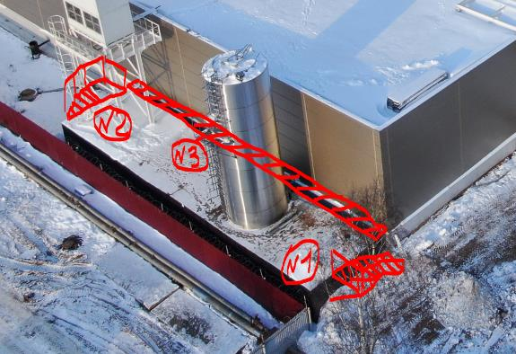
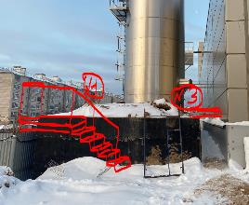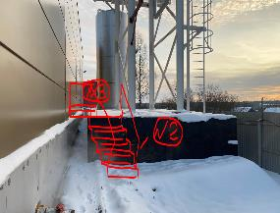

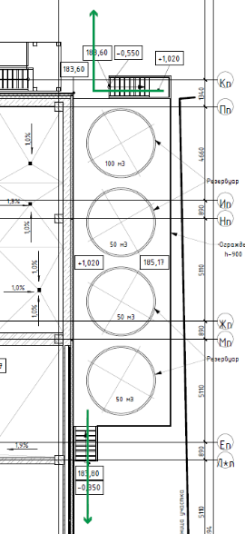
Рис.12 Схемы расположения двух лестниц и площадки у для доступа на фундаменты ёмкостей у участка сыворотки.

- 3 этап. Устройство площадки и крыльца с перилами для выхода из санитарного пропускника на участке сушки из нержавеющей стали AISI 304 с отм. +1,00м на отм. +0,00м. Площадка и ступени должны быть выполнены из листа чечевицы толщиной 4 мм, перила - из труб Ф38мм – 1 комплект.
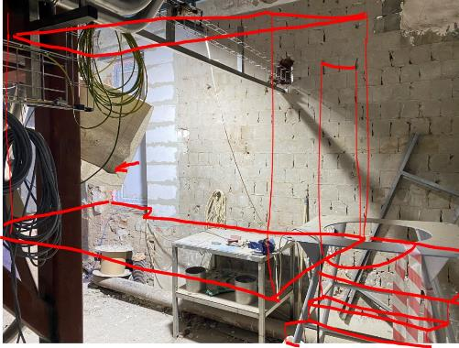
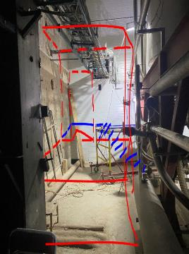
Рис.13.1. Схема помещения санитарного пропускника в помещение Фасовки.
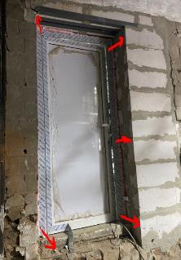
Рис.13.2. Схема помещения санитарного пропускника в помещение Фасовки. Схема перемещения существующей двери.
- 3 этап. Устройство лестницы в помещение КИП в помещении существующей ВВУ. Выполнить демонтаж существующей лестницы и площадки. Использовав существующие конструкции выполнить монтаж нового каркаса, настила и ступеней с двойным гибом для жёсткости конструкции с перилами. Рама из чёрного металла окрашенного эмалью белого цвета. Настил и ступени выполнить из листа чечевицы толщиной 4мм. Перила – из труб Ф38мм. – 1 комплект. Проектирование и чертёж лестницы и площадки требуется согласовать с заказчиком. Уточнение размеров и материалов производить до предоставления КП. В КП указать стоимость всего комплекта.
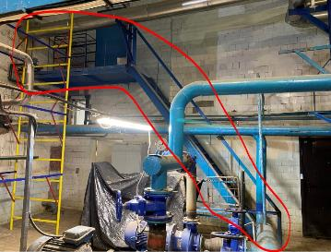
Рис.14. Схема лестницы в помещение КИП.
- 3 этап. Устройство площадки обслуживания тельферов в сушке. Разработать и согласовать с заказчиком проект конструкции. Конструкция рамы должна быть выполнена из чёрного металла. Лестницу и перила и настил площадки выполнить из нержавеющей стали AISI 304. Настил выполнить с отбортовкой высотой 100мм. Опирание выполнить на конструкции колонн за стеной с СП с последующим устройством нащельников белого цвета RAL 9003 – 1 комплект. Проектирование и чертёж лестницы и площадки требуется согласовать с заказчиком. Уточнение размеров и материалов производить до предоставления КП. В КП указать стоимость всего комплекта
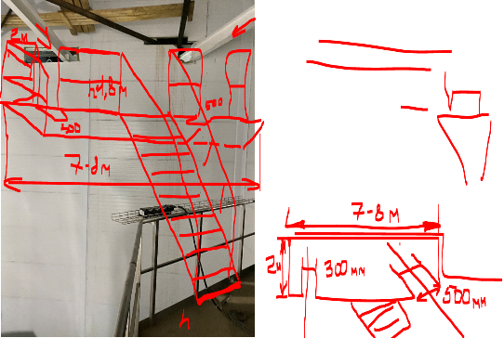
Рис. 15.1. Эскиз №1 площадки для обслуживания тельферов.
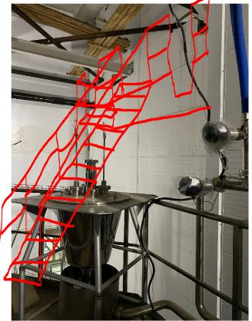
Рис.15.2. Эскиз №2 площадки для обслуживания тельферов.

- Предоставление КП:
Коммерческое предложение требуется предоставить в следующем (табличном) виде на фирменном бланке с подписью и печатью. Изменять объёмы в приложенной таблице возможно только по согласованию с заказчиком.
Все расходные, транспортные услуги, командировочные и другие накладные расходы требуется включать в соответствующие ПП, не выделяя стоимость отдельно.
Проектирование и чертёжи конструкций требуется выполнить перед предоставлением КП и согласовать с заказчиком. Уточнение размеров и материалов производить до предоставления КП. В КП указать стоимость всего комплекта, если речь идёт о комплектах.
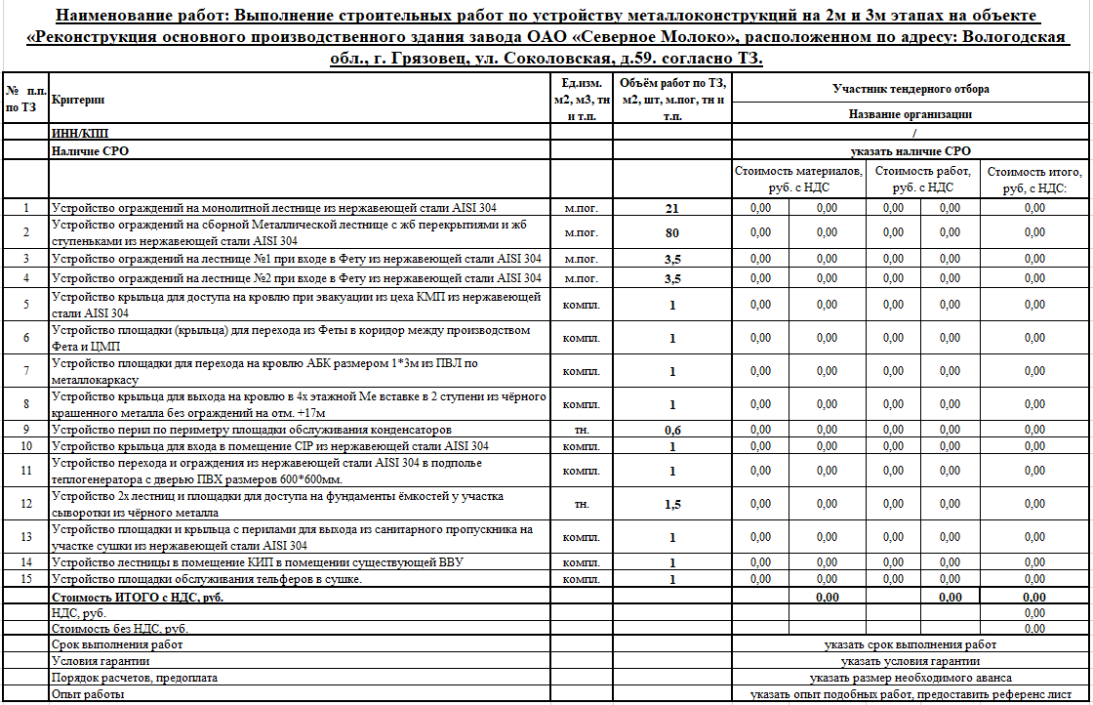
Рис.16. Табличная форма предоставления КП.

ТЗ подготовил: ________________________________________ Верховцев Николай Андреевич
Ведущий инженер проекта
ОАО "Северное молоко"
Моб:+7-921-830-25-84
Почта: VerkhovtsevNA@milk35.ru
Skype: VerkhovtsevNA

ТЗ согласовано: ___________________подрядная организация ______________

